COMUNICATO STAMPA

Würth Elektronik presenta il modulo radio Ophelia-III
Perfetto per le soluzioni proprietarie
Waldenburg (Germania), 1° ottobre 2024 – Il modulo radio compatto Ophelia-III fa parte del range di prodotti che si basano sul concetto "Build Your Own Firmware" di Würth Elektronik. Con questo modulo, il produttore consente lo sviluppo di soluzioni radio personalizzate nel range di frequenza da 2402 a 2480 MHz senza firmware e software development kit (SDK). I settori di applicazione vanno dal Bluetooth® LE ampiamente utilizzato per un'applicazione specifica a protocolli radio proprietari e quindi particolarmente personalizzati.
Il modulo radio Ophelia-III è basato sulla serie di chip nRF52840 di Nordic Semiconductor, una CPU ARM Cortex M4F a 32 bit ed è dotato di 1 MB di memoria flash, 256 kB di RAM e numerose interfacce (UART, SPI, I²C, ADC, 17 GPIO, Nano-SIM). Con dimensioni di 12 × 8 × 2 mm, il modulo è più compatto rispetto ai modelli analoghi presenti sul mercato e presenta un basso consumo energetico con una potenza di trasmissione fino a +8 dBm grazie a un design ottimizzato dell'antenna. In modalità sleep viene percorso da soli 0,4 µA di corrente, il che rende questo modulo ideale per i dispositivi alimentati a batteria. Con questo modulo radio, Würth Elektronik attribuisce particolare importanza alla libertà di sviluppo delle applicazioni. Ophelia-III dispone sia di una connessione all'antenna che di un'antenna interna, oltre che di 17 GPIO configurabili.
Il modulo radio è basato sulla stessa piattaforma hardware del collaudato modulo Bluetooth® LE Proteus-III, la cui documentazione relativa alla certificazione può quindi essere utilizzata per certificare una soluzione Ophelia-III. Per lo sviluppo delle applicazioni sono disponibili una scheda di valutazione e un software development kit.

Immagini disponibili
Le seguenti immagini possono essere scaricate da internet e stampate: https://kk.htcm.de/press-releases/wuerth/

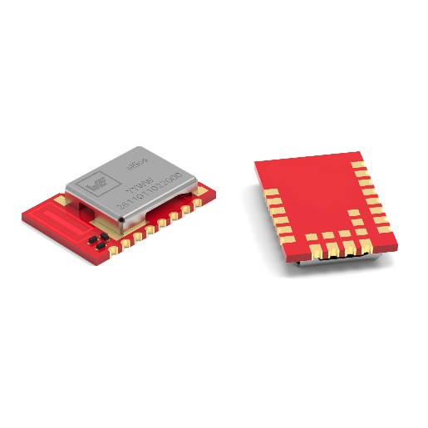
Foto di: Würth Elektronik
Ophelia-III, un modulo radio "Build Your Own Firmware" compatto ed efficiente dal punto di vista energetico per il range di frequenza da 2402 a 2480 MHz.

Informazioni sul gruppo Würth Elektronik eiSos
Il gruppo Würth Elektronik eiSos è produttore di componenti elettronici ed elettromeccanici per il settore dell'elettronica e lo sviluppo delle tecnologie per soluzioni elettroniche orientate al futuro. Würth Elektronik eiSos è uno dei maggiori produttori europei di componenti passivi, attivo in 50 Paesi, con stabilimenti in Europa, Asia e America settentrionale che riforniscono una clientela sempre crescente a livello mondiale.
La gamma di prodotti comprende componenti per la compatibilità elettromagnetica (CEM), induttori, trasformatori, componenti HF, varistori, condensatori, resistenze, quarzi, oscillatori, moduli d'alimentazione, bobine per il trasferimento wireless di potenza, LED, sensori, moduli radio, connettori, elementi per gli alimentatori di potenza, tasti e interruttori, tecnologia per la connessione, portafusibili e soluzioni per la trasmissione wireless dei dati. La gamma di prodotti è completata da soluzioni custom.
La disponibilità a magazzino di tutti i componenti del catalogo senza limite minimo d'ordine, i campioni gratuiti e l'elevato supporto dei nostri dipendenti specializzati e addetti alle vendite, così come la vasta scelta di strumenti per la selezione dei componenti, caratterizzano l'orientamento all'assistenza dell'impresa, unico nel suo genere.
Würth Elektronik fa parte del gruppo Würth, leader mondiale nell’ambito dello sviluppo, della produzione e della commercializzazione di materiale di montaggio e di fissaggio e offre impiego a 7900 dipendenti. Nel 2023 il Gruppo Würth Elektronik ha registrato un fatturato di 1,24 miliardi di Euro.
Würth Elektronik: more than you expect!
Per ulteriori informazioni consultare il sito www.we-online.com
Per ulteriori informazioni:  Würth Elektronik eiSos GmbH & Co. KG  Sarah Hurst  Clarita-Bernhard-Strasse 9  81249 München  Germania  Telefono: +49 7942 945-5186  E-Mail: sarah.hurst@we-online.de  www.we-online.com | Contatto per la stampa:  HighTech communications GmbH  Brigitte Basilio  Brunhamstrasse 21  81249 München  Germania  Telefono: +49 89 500778-20  E-Mail: b.basilio@htcm.de  www.htcm.de

